Tekst til onlinekursus
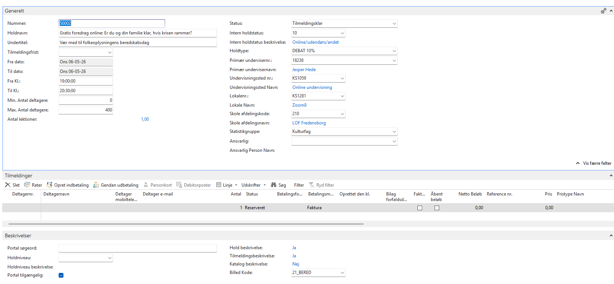

OBS! Brug ikke holdtag:beredskab på dette kursus.
Billeder ligger i fællesmappen i Umbraco: https://backend.lof.dk/umbraco/section/media/workspace/media/edit/60c3578d-fa09-4de7-b181-caa943611547/invariant

Gratis foredrag online: Er du og din familie klar, hvis krisen rammer?
Hvad gør du, hvis strømmen går en kold vinterdag, mobilnettet er nede, og der ikke kommer vand ud af hanen?
De fleste af os tager vores moderne bekvemmeligheder for givet, men hvor modstandsdygtig er din hverdag egentlig over for det uforudsigelige?
I anledning af 'Folkeoplysningens Nationale Beredskabsdag' den 6. maj 2026 inviterer vi til et gratis foredrag med Jesper Hede, international forfatter og instruktør med over 35 års erfaring i overlevelse og vildmarksliv.
Foredraget tager udgangspunkt i hans bog 'Kriseparat – Håndbog i personligt kriseberedskab', der henvender sig til helt almindelige danskere, der ligesom at bruge sikkerhedssele i bilen og at have en indboforsikring også ønsker at være forberedt på uventede krisesituationer.
Her gør vi op med myterne og fokuserer i stedet på sund fornuft og personligt ansvar for helt almindelige mennesker. Kort sagt – bliv kriseparat med enkle, logiske skridt og få værktøjerne til en mere robust hverdag.
I foredraget får du blandt andet svar på:
- De basale behov: Hvordan sikrer du varme, lys, vand og mad til din husstand uden el og forsyninger?
- Vand- og fødevaresikkerhed: Lær om opbevaring, rensning af vand og hvordan du sammensætter et kriselager, der holder.
- Kommunikation og sikkerhed: Hvordan holder du dig orienteret, og hvilket førstehjælpsudstyr er uundværligt?
Foredraget er starten på en række kurser, der skal hjælpe danskerne med at håndtere beredskabskriser både praktisk og mentalt. Se mere på www.lof.dk/beredskab.
Foredraget foregår online via programmet Zoom.
Vi vil gerne invitere dig til en test af teknikken den 5. maj mellem 19 og 21 (du får nærmere besked på mail). Mødet varer ca. en halv time. Du får tilsendt et link til mødet på din mail. Her gennemgår vi, hvordan du deltager, skriver kommentarer og bidrager til debatten. Se mere under 'Praktiske oplysninger'.

Tekst under ’Tilmeldingsbeskrivelse’ (Praktiske oplysninger):
Foredraget foregår i gratisprogrammet Zoom. Alt du skal bruge er en internetforbindelse og en tablet eller computer.
Hvis du er usikker på teknikken, kan du tirsdag den 05. maj 2026, deltage i en online test af teknikken med introduktion til, hvordan du deltager, skriver bemærkninger i chatten og bidrager til debatten.
Hvis du har spørgsmål til teknikken, kan du kontakte Susanne Henriksen på tlf. 23 32 18 43.

Om underviseren:
Jesper Hede er international forfatter og instruktør med over 35 års erfaring i overlevelse og vildmarksliv.
Han er bl.a. forfatter til bogen 'Kriseparat – Håndbog i personligt kriseberedskab', der henvender sig til helt almindelige danskere, ønsker at være forberedt på uventede krisesituationer. Det er Jespers ønske at kriseberedskab bliver lige så naturligt for os som at bruge sikkerhedssele i bilen eller at have en indboforsikring.

